UNIVERSIDAD MARIANO GALVEZ DE GUATEMALA

FACULTAD DE INGENIERIA EN SISTEMAS DE INFORMACIÓN Y

CIENCIAS DE LA COMUNICACIÓN.

PLAN FIN DE SEMANA

**DESARROLLO DEL SISTEMA INFORMÁTICO PARA GESTION Y CONTROL ADMINISTRATIVO DE MINISTERIO DE SALUD PUBLICA (MSP) BRANK**

**KARLA MAYLÍN CONTRERAS 1590 17 9934**

**ROGELIO ALVAREZ 7690 98 2290**

**BRAYAN VIRGILIO REYES 0905 15 7881**

**KEYRA NALLELY LIMA 0905 18 11162**

**BRANDON ALBERTO MORALES 3190 17 290**

**Guatemala agosto 2021**

Fase 1 - Este día empieza el primer Sprint. Identificar los elementos que serán útiles durante el semestre para el desarrollo del proyecto.

Elementos a identificar:

1. Herramientas para:

1. Administración del proyecto y Gestión de tareas: **Atlassian-Jira**
2. Comunicación entre miembros del equipo: **WhatsApp**
3. Control de cambios en código y en documentación: **Gitlab**
4. Sistema Integración continua: **Gitlab**
5. Sistema Entrega Continua: **Gitlab**
6. Sistema de pruebas unitarias y/o de integración, calidad de código y/o seguridad: **DevTest/HP Fortify**

2. Propuesta inicial de tecnologías y arquitectura a utilizar: **Java, .Net, MySQL, PHP, HTML5, C#**

3. Estrategia de Branching a implementar: **Gitflow,** y el pipeline completo definido. **Declarativo**

4. Selección de la aplicación que el equipo va a elaborar (justificación del por qué) y listado inicial de funcionalidades (no es necesario detallar).

CARTA COMPROMISO PARA LA EJECUCIÓN DEL DESARROLLO DEL SISTEMA INFORMÁTICO PARA GESTION Y CONTROL ADMINISTRATIVO DE MINISTERIO DE SALUD PUBLICA (MSP) BRANK

Guatemala 15 de agosto de 2021

**Gerente General**

**Ministerio de Salud Publica**

DESARROLLO WEB Y DE ESCRITORIO (Sistema informático para gestión y control administrativo de ministerio de salud pública BRANK.

Por medio de la presente yo Karla Maylin Contreras Garcia quien me identifico con DPI 2914498150603, como analista de requerimientos manifiesto conocer, entender y aceptar en su totalidad la normativa aplicable al Proyecto de Desarrollo (BRANK) cuya aprobación definitiva estoy gestionando. Me comprometo a tener siempre presente y cumplir lo que a continuación enumero:

1. Realizar los máximos esfuerzos para completar la ejecución total en el plazo final otorgado, reconociendo la importancia que supone la ejecución total en tiempo y forma de los fondos comprometidos a partir de la aprobación.
2. Conocer lo dispuesto en el Reglamento del proyecto. En especial, todo lo referido a situaciones de posibles incumplimientos y penalidades.
3. Conocer las bases y condiciones que reglamentaron el llamado del proyecto (BRANK) en el marco del cual se presentó nuestro desarrollo.

El proyecto beneficiará a el Ministerio de Salud Pública creando una aplicación web y de escritorio para el departamento de salud en la cual se podrán gestionar, administrar y dar seguimiento a historial clínico desde cualquier parte del país.

Conocer y aplicar fielmente el instructivo proporcionado por el proyecto.

Debido a lo expuesto, ratifico los compromisos asumidos por medio de la presente.

__________________________

Firma y Sello.

# ANTECEDENTES

Este presente proyecto de mejora de innovación esta basado en la solución al problema de datos perdidos y accidentes los cuales lleva una pedida de información.

Inconvenientes y demora que sufre el trabajador como el paciente en toda la perdida de esta información, que son debidas a falta de una adecuada herramienta para realizar todas estas gestiones de información.

El motivo por el cual queremos realizar este proyecto se basa en la perdida de información y deterioro de los formatos físicos. Con la perdida de datos el paciente tiene que volver hacer una nueva consulta, del lado del personal ellos deben realizar de nuevo el proceso llenar datos y esto hace que el trabajo sea mas dificultoso y en algunos casos produciendo inconformidades.

Esto nos conduce a muchos problemas por que nos genera perdida de trabajo, retraso, perdida de prestigio de la institución, o también sufrir un accidente.

En acuerdo con el grupo de trabajo llegamos al punto de elaborar el proyecto para realizar un trabajo mas eficiente corrigiendo varios procesos.

# JUSTIFICACION

Tradicionalmente en Guatemala, desde el momento en el que un paciente ingresa a un centro de asistencia sanitaria se empieza a generar un sin fin de papeleo, normalmente en formato físico. Formularios, resultados de laboratorio, recetas, vacunas, etc. La cantidad de documentación crece exponencialmente los archivos se llenan con hojas de papel con registros de los pacientes los cuales son vulnerables al deterioro, violaciones de privacidad y a “accidentes” los cuales pueden llevar a una pérdida de información y/o divulgación de información sensible lo cual ha sido un hecho en los centros de salud del país.

Por tanto, el acceso a un sistema de gestión documental puede ayudar a llevar un registro y control de pacientes de manera más ordenada, simple, segura, organizada, así como también una rápida disponibilidad de la información en cualquier centro asistencial del país sin necesidad de volver a llenar formularios, teniendo un fácil acceso al historial del paciente, gastando menos recurso económico y agilizando el tiempo de atención.

La rapidez en la colaboración de médicos de distintas especialidades o de distintos centros es también importante para el paciente, para proteger su salud e incluso salvar su vida en una situación crítica.

Todos los documentos relativos al centro deben mantenerse seguros, pero hay que prestar especial atención a las historias clínicas de los pacientes. La información contenida en ellos es especialmente sensible y debe ser confidencial.

Debido a la gran cantidad de documentos que se acumulan en los archivos de los centros sanitarios, es necesario emplear mucho personal para su administración, si, en cambio estos fueran digitales el flujo de trabajo se agilizaría. La cantidad de trabajo administrativo necesario será menor, con lo que los empleados podrán dedicarse a otra tarea más productiva.

Los datos relativos al paciente tienen que estar al día cuando el médico los consulta, incluso si hay varios facultativos haciendo un seguimiento del mismo paciente. Un sistema que no está actualizado obliga al médico a desperdiciar tiempo. Sería mucho más sencillo si todos los documentos relacionados con el paciente, sin importar su origen, fuesen a parar al mismo programa. Quedarían disponibles para que cualquier persona autorizada haga consultas.

Cuando el paciente entra en la consulta, el médico debería poder ver su historial clínico completo lo más rápidamente posible. La cantidad de pacientes que un médico debe ver al día es muy alta, especialmente en el sector público, y manejar documentos físicos ralentiza el trabajo. Disponer del documento que se necesita en cualquier ordenador o dispositivo portátil del centro, sin tener que desplazarse para buscarlo, ahorra tiempo. Gracias a ello el tiempo de consulta se puede dedicar al paciente, no a encontrar y descifrar documentos.

Por ello, es enfocado el desarrollo de esta aplicación de gestión documental. Teniendo en cuenta la problemática que afecta este servicio público desde hace años, el cual no ha podido hacer una transición al formato digital en algunas de sus partes.

# DECOMPOSICION DEL PROYECTO

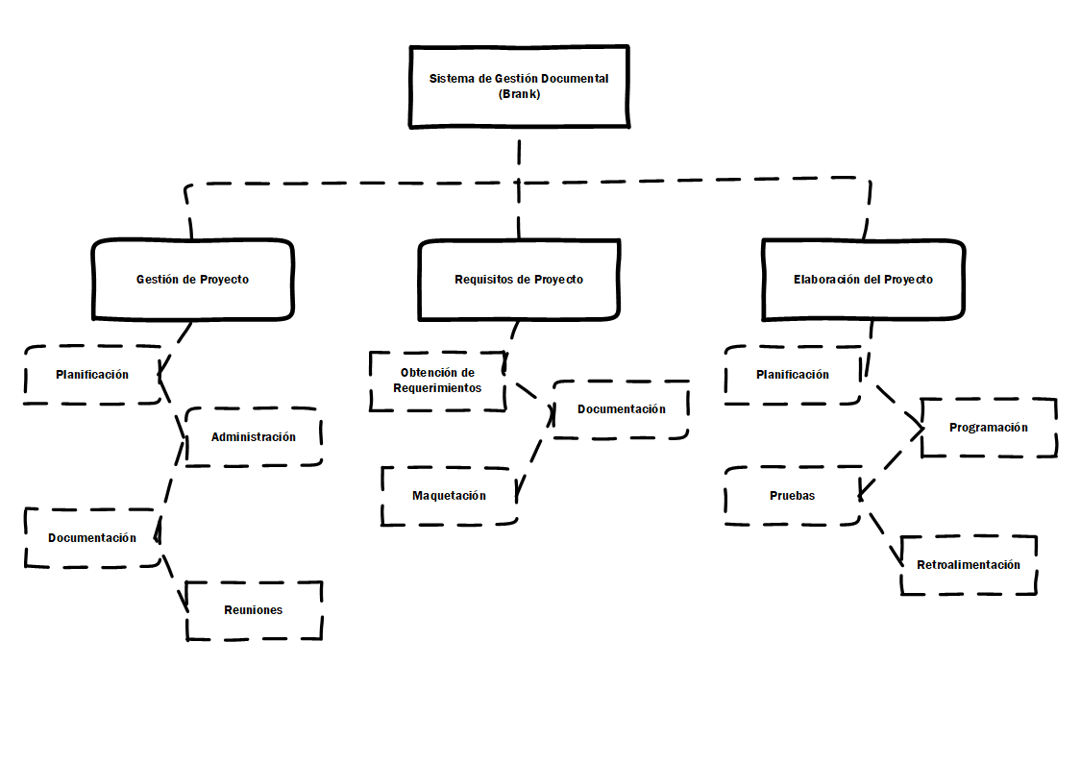

# Cronograma de Actividades

# Tabla de Precedencia

